
Documentación Proyecto
Software y Estándares para la Web

9 de junio de 2026
Diego Martínez Menéndez
UO270457@UNIOVI.ES – 71965503K

Contenido
1. Información del desarrollo del Proyecto 2
1.1. Provincia asignada 2
1.2. Estructura del proyecto 2
1.3. Decisiones adoptadas 2
1.4. Dificultades encontradas 2
1.4.1. Representación de las imágenes 2
1.4.2. Diseño de los estilos CSS 3
1.4.3. Pruebas de usuarios reales 3
1.4.4. Despliegue de la máquina virtual 3
1.5. Otros datos 4
2. Base de Datos 4
2.1. Descripción general 4
2.2. Descripción de tablas 4
2.2.1. usuarios 4
2.2.2. tipos_recurso 5
2.2.3. recursos 5
2.2.4. estados_reserva 5
2.2.5. reservas 6
2.3. Diagrama de entidad relación 6
3. Pruebas de usabilidad 6
3.1. Objetivo de las pruebas 6
3.2. Tareas realizadas 7
3.3. Desarrollo de las tandas y mejoras aplicadas 8
3.3.1. Tanda 1 8
3.3.2. Tanda 2 9
3.3.3. Tanda 3 10
3.4. Interpretación de los resultados 11
3.5. Conclusiones 12
4. Despliegue en la nube 13
5. Pruebas de Accesibilidad 23

Información del desarrollo del Proyecto

Provincia asignada
El proyecto desarrollado consiste en un sitio web sobre los recursos turísticos de la provincia de Baleares. La temática del proyecto trata los recursos turísticos de dicha provincia de España.

Estructura del proyecto
Se ha organizado siguiendo la propuesta indicada en el documento de la convocatoria, separando los archivos HTML, CSS, JavaScript, multimedia, XML y PHP en sus carpetas correspondientes.

Decisiones adoptadas
Para el desarrollo del proyecto se han tomado las siguientes decisiones:
- Se ha utilizado una estructura común en todas las páginas HTML, con cabecera, menú de navegación, contenido principal y pie de página.
- El menú de navegación se ha mantenido igual en todos los documentos, respetando el orden indicado en el enunciado: Inicio, Gastronomía, Rutas, Meteorología, Juego, Reservas y Ayuda.
- Se han separado los estilos generales y la maquetación en dos archivos CSS: estilo.css y layout.css, tal como exige el documento del proyecto.
- La parte de reservas se ha desarrollado mediante PHP y MySQL, utilizando una base de datos relacional con cinco tablas relacionadas.
- Para el despliegue en la nube se ha utilizado una instancia EC2 de AWS con Ubuntu, Apache, PHP y MySQL.
- Todos los recursos multimedia utilizados se han almacenado localmente dentro de la carpeta multimedia, evitando enlaces a recursos externos.

Dificultades encontradas
Durante el desarrollo de estas prácticas, algunas cuestiones han sido más complicadas que otras, y podemos destacar lo siguiente:

Representación de las imágenes
Para las imágenes de proyecto, sentía que, exportándolas directamente del XML de rutas a la web, se veía pobre, por lo que aproveché el carrusel del index.html para agrupar también las imágenes que había en los hitos.
Las imágenes se adaptan a la pantalla, pero si se quiere ver la foto entera, simplemente pulsando sobre ellas se abre un dialog que la muestra entera.

Diseño de los estilos CSS
Mantener el estilo visual óptimo para las hojas de estilo ha sido una de las tareas más complicadas de conseguir, debiendo tener todo bien estructurado, documentado en los casos de acoplamiento causados por adaptabilidad móvil y colores de fondo y textos.
En algunos momentos del desarrollo, hubo textos que no se veían porque tenían el mismo color de fondo, sobre todo pasó cuando se quería mejorar el proyecto con los comentarios de la tanda 2 de las pruebas de usabilidad, aunque finalmente, todos está validado y ordenado correctamente.

Pruebas de usuarios reales
Ha sido una muy buena decisión tener las pruebas con usuarios reales, he contactado con personas cercanas a través de video llamadas y compartiendo pantallas, tanto por Discord como por WhatsApp, con el objetivo de que me compartiesen pantalla y ver sus reacciones. Aunque en la primera tanda las pruebas fueron realizadas de forma presencial.
Se estima que por cada usuario se utilizó sobre 30 minutos para tenerlo todo preparado, explicarle el objetivo de las pruebas y saber sus opiniones sobre el proyecto y las posibles mejoras. Por tanto, haciendo cálculos rápidos, las pruebas han ocupado gran parte del proyecto, ya que solamente la toma de las pruebas ha durado 6 horas, quedando por añadir los comentarios oportunos en el Excel, procesar los resultados obtenidos y, sobre todo, mejorar el proyecto cara a la siguiente tanda y tener un mejor proyecto.
Una de las cosas que no se ha podido realizar con los resultados de las pruebas ha sido la comparación por rangos de edades, debido a que no todo el mundo contrala los canales de comunicación anteriores, siendo muy complicado obtener sus valoraciones de forma online.

Despliegue de la máquina virtual
Este ha sido la peor de las dificultades. Desde un principio he intentado desplegar una maquina virtual (MV) en Azure, pero por problemas de pago, decidí cambiar a AWS.

Una vez dentro, me surgió algún problema de configurar mal las cosas, pero al final poco a poco se fueron arreglando y se obtuvo el resultado que se esperaba.
Esto ha sido muy importante, me ha permitido realizar las pruebas de usabilidad de las últimas dos tandas y obtener buenos resultados para mejorar el proyecto.

Otros datos
Durante mi formación en las prácticas realicé cursos orientados a HTML y CSS, y he podido utilizar algunos conceptos aprendidos en dichos cursos, tales como la ordenación de las hojas de estilo.
Durante dicho curso, enseñan muchos datos curiosos sobre la optimización de los CSS, pero por no ir más allá, y poder realizar la correcta validación del correcto, solo he utilizado una extensión de Visual Studio Code para ordenar todo el fichero alfabéticamente, facilitando así una futura búsqueda, ampliación, modificación y/o eliminación de las reglas de estilo.

Base de Datos

Descripción general
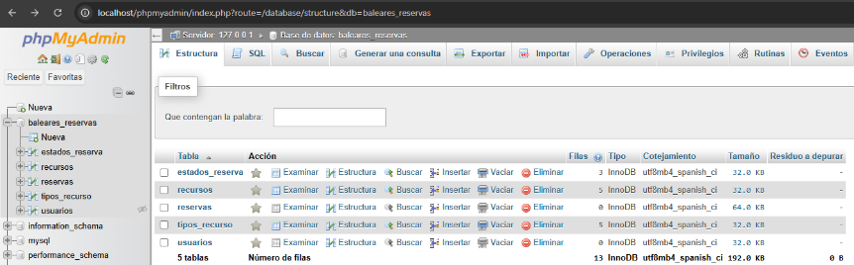
La base de datos del proyecto tiene como nombre baleares_reservas, y su objetivo es gestionar una central de reservas de recursos turísticos de Baleares, permitiendo almacenar usuarios, tipos de recursos turísticos, recursos concretos, estados de reserva y reservas realizadas.
Su creación, lo único que hice fue crear crear_bd.sql donde realizo toda la relación entre las tablas y pongo como a usuario DBUSER2026 / DBPWD2026.

Descripción de tablas

usuarios
Se almacena la información de los usuarios registrados en el sistema.

- id_usuario: identificador único del usuario.
- nombre: nombre del usuario.
- apellidos: apellidos del usuario.
- email: correo electrónico único.
- telefono: número de teléfono.
- password_hash: contraseña almacenada de forma protegida.
- fecha_registro: fecha y hora de registro.
Por defecto no inicializo ningún usuario para obligar a probar el campo de registro en el apartado de PHP.

tipos_recurso
Se almacena la información las categorías de recursos turísticos disponibles.
- id_tipo: identificador único del tipo de recurso.
- nombre: nombre del tipo de recurso.
- descripción: información del tipo de recurso.

recursos
Esta tabla ya guarda relaciones con respecto a otras, siendo la encarga de almacenar los recursos turísticos que pueden reservarse por parte de los usuarios.
- id_recurso: identificador único del recurso.
- id_tipo: clave foránea hacia tipos_recursos.
- nombre: nombre del recurso.
- plazas_máximas: número máximo de plazas disponibles en un principio.
- fecha_hora_inicio: inicio programado del recurso.
- fecha_hora_fin: fin programado del recurso.
- precio: coste del recurso de forma individual.
- descripción: información del recurso.

estados_reserva
Contiene los posibles estados en los que puede estar una reserva
- id_estado: identificador único del estado.
- nombre: nombre del estado.

reservas
Esta es la tabla “más compleja” de las 5, pues presenta una relación directa con prácticamente todas las otras tablas indicadas anteriormente.
- id_reserva: identificador único de la reserva.
- id_usuario: clave foránea hacia tipos_usuario.
- id_recurso: clave foránea hacia recurso.
- id_estado: clave foránea hacia estados_reserva.
- numero_plazas: número de plazas reservadas.
- presupuesto: precio total calculado.
- fecha_reserva: fecha de creación de la reserva.
Por defecto no inicializo ninguna reserva para obligar a probar el funcionamiento de las reservas en el apartado de PHP.

Diagrama de entidad relación
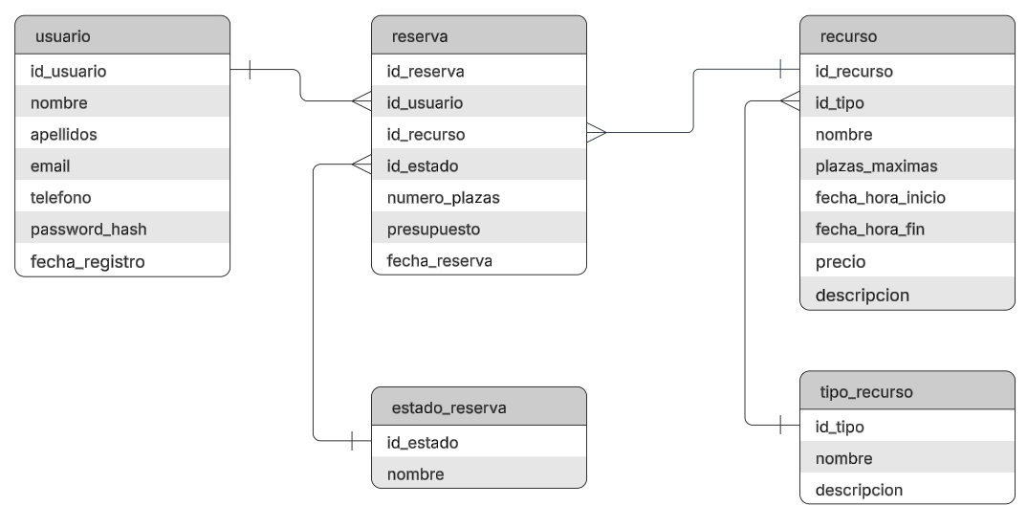

Pruebas de usabilidad

Objetivo de las pruebas
Las pruebas de usabilidad se realizaron con el objetivo de evaluar la facilidad de uso del proyecto web Baleares-Desktop, detectar problemas reales de navegación y comprobar si los usuarios eran capaces de completar las tareas principales definidas para el proyecto.
De acuerdo con las indicaciones del seminario de pruebas de usabilidad, estas pruebas se plantearon como un proceso iterativo de hacer, probar, solucionar y volver a probar, ya que el objetivo no es aprobar o desaprobar la aplicación, sino detectar problemas de comprensión y corregirlos entre tandas.
Las pruebas se organizaron en 3 tandas de 4 usuarios, con un total de 12 participantes identificados únicamente mediante un código numérico, evitando registrar nombres y apellidos para respetar la protección de datos. En cada tanda participó una persona con pericia informática máxima, valorada con 10 puntos, correspondiente a estudiantes o personas con formación informática.

Tareas realizadas
Cada usuario tuvo que completar tres tareas:
- TAREA 1: jugar al juego desarrollado.
- TAREA 2: encontrar la información sobre el tiempo de duración de una ruta turística concreta.
- TAREA 3: hacer una reserva de actividades turísticas durante una semana y obtener el presupuesto.
Aunque las tareas tienen ese nombre, he considerado que era mejor indicar a los usuarios que realizasen la Tarea 2 como la primera de todas, pues consideré que era más idónea para que el usuario no esté tan familiarizado con el proyecto, y tener unos mejores resultados en las pruebas. El objetivo era ver la agilidad a la hora de desenvolverse por una web nueva y “hostil” para ellos.
Durante las pruebas se registraron los tiempos empleados en cada tarea, la puntuación obtenida en el juego, los comentarios espontáneos de los usuarios, sus propuestas de mejora y una valoración general y numérica de la aplicación. Esta forma de registro se ajusta a lo indicado en el seminario, donde se recomienda anotar tiempos, comentarios, problemas encontrados, propuestas de mejora y valoración de la aplicación.
Por último, una vez finalizada la prueba con los usuarios, me tomaba mi tiempo para dejar anotadas todas las observaciones que veía durante la prueba, así como condiciones especiales que tenían los usuarios que podían afectar al resultado de los datos obtenidos.

Desarrollo de las tandas y mejoras aplicadas

Tanda 1

Observación y análisis de las pruebas
Antes de iniciar la tanda de pruebas, se creía que el proyecto estaba bien, era accesible, se adaptaba, y cumplía con todo perfectamente. Por eso mismo, la realización de estas pruebas ayudó a identificar varios problemas importantes:
- La página de rutas contenía demasiada información seguida, lo que obligaba a desplazarse mucho y dificultaba encontrar datos concretos.
- La tabla de gastronomía no se percibía visualmente como una tabla.
- Los enlaces de registro, inicio de sesión y reserva no se distinguían suficientemente como acciones principales.
- El flujo para hacer una reserva era largo y poco claro.
- Algunos usuarios intentaban iniciar sesión antes de registrarse.
Estos problemas aparecen reflejados en los comentarios de los usuarios, especialmente en observaciones como que la parte de rutas era “enorme”, “densa” o “difícil de encontrar teniendo que deslizar tanto”, y que la parte de reservas se veía poco clara. Por esto mismo, esta ha sido la única de las tandas en la que alguno de los usuarios no ha querido completar las tareas, la página web no le trasmitía confianza para introducir datos, no era intuitiva para él.

Mejoras realizadas tras la tanda
Después de la primera tanda se aplicaron las siguientes mejoras:
- Se mejoró el estilo de la tabla de productos gastronómicos, añadiendo bordes, cabecera destacada, filas alternas y colores con contraste suficiente.
- Se incorporó un desplegable en la página de rutas para seleccionar una ruta concreta y evitar mostrar toda la información simultáneamente.
- Se mejoró la visualización de las acciones de reservas, haciendo que los enlaces principales se mostrasen con aspecto de botón.
- Se modificó el flujo de registro e inicio de sesión para que, tras registrarse o iniciar sesión, el usuario fuese redirigido automáticamente a la zona correspondiente.
- Se permitió que, si el usuario intentaba reservar un recurso sin estar identificado, tras registrarse o iniciar sesión volviese directamente a la reserva del recurso seleccionado.
La importancia de esta prueba ha sido muy alta, pues de la página de rutas, hemos pasado de tener un “caos”, a tener una mejor estructuración del sitio, reduciendo su contenido visual cerca de un 60%, manteniendo toda la información.

Tanda 2

Observación y análisis de las pruebas
Los resultados mejoraron de forma notable respecto a la primera tanda. Ninguno de los usuarios ha abandonado las pruebas, y se han obtenido valoraciones y tiempos mucho mejores con respecto a los primeros obtenidos.
El tiempo total medio pasó de 482 segundos a 323 segundos, (48% más de velocidad de respuesta) y la valoración media aumentó de 5,50 a 8,00 (45% de aumento).
Los usuarios indicaron que la página era más intuitiva y que la información era más fácil de encontrar. Sin embargo, se detectaron nuevos problemas:
- Algunos textos seguían viéndose demasiado planos, especialmente en la página de rutas.
- La notificación de errores en la reserva no era suficientemente clara.
- Un usuario se bloqueó al intentar reservar más plazas de las disponibles.
- Algunos usuarios no identificaban inmediatamente el desplegable de rutas.
- Se propuso mejorar la combinación de colores y reforzar visualmente los bloques de información.

Mejoras realizadas tras la tanda
Tras analizar los resultados de la segunda tanda se aplicaron nuevas mejoras:
- Se añadieron mensajes de error destacados en reservas y en el juego.
- Se mejoró la página de rutas con bloques visuales diferenciados, bordes, fondos de color y textos en negrita.
- Se añadieron etiquetas destacadas mediante <strong> en los datos de rutas.
- Se ajustó el resultado del juego para mostrarse mediante un diálogo, en lugar de aparecer como texto plano debajo de la página.
- Se añadió mensajes en el juego para avisar si no se contestan todas las preguntas y ver mejor el resultado del mismo.
Estas modificaciones buscaron reducir la carga cognitiva y hacer más visibles las acciones y errores, especialmente en las tareas donde los usuarios habían quedado bloqueados.

Tanda 3

Observación y análisis de las pruebas
La valoración media aumentó ligeramente hasta 8,1 y el porcentaje de finalización se mantuvo perfecto
En esta tanda los usuarios indicaron que la web era más fácil e intuitiva. También se observó que algunos usuarios dedicaron más tiempo a explorar las actividades disponibles antes de realizar la reserva, lo que explica que el tiempo total medio fuese mayor que en la segunda tanda. Sin embargo, este aumento no se interpreta necesariamente como un empeoramiento de la usabilidad, ya que los comentarios fueron más positivos que las dos anteriores tandas y no se detectaron bloqueos graves como en la primera tanda.
De esta tanda podemos sacar que los usuarios disfrutaban más del contenido de la misma, se paraban más a ver las cosas, eran más curiosos, por eso ello, durante las pruebas, y a la hora de preguntarles su opinión tras su realización, todos querían mejorar aún más la estética del sitio, basando sus calificaciones solamente por lo atractiva que se veía la página, no por ser intuitiva y eficiente.
Los problemas restantes se centraron en aspectos visuales:
- Algunos contenidos seguían pareciendo pequeños en determinados dispositivos.
- Se sugirió cambiar y mejorar la paleta de colores.
- Se propuso dar un aspecto más moderno y elegante a la interfaz.
- Se detectó que no debían aparecer recursos sin plazas disponibles.

Mejoras realizadas tras la tanda
Tras realizar esta tanda, no se ha realizado ninguna mejora más que la última que se mencionó, que es limitar el acceso a los recursos que no tengan plazas disponibles, con el fin de poder visualizar las tareas que hay programadas, y que los usuarios no se bloqueen intentando reservar algo que es imposible. Esto sucedió al realizar el proyecto con la máquina virtual, poco a poco la gente iba haciendo reservas, hasta que se dio el caso de que una actividad quedó con 0 plazas disponibles.
Por lo demás, debido a que no se van a realizar más tandas, y no somos expertos en diseño de vistas y estética de colores, y queriendo intentar mantener los colores típicos de Baleares, no se ha modificado nada más al respecto.

Interpretación de los resultados
La evolución de las pruebas muestra una mejora clara tras la primera tanda. El tiempo total medio bajó de 482 segundos en la tanda 1 a 323 segundos en la tanda 2, lo que evidencia que los cambios aplicados en rutas, reservas y botones facilitaron la navegación.
Aunque la tercera tanda presenta un tiempo total medio superior al de la segunda, con 407 segundos, la valoración media siguió aumentando, aunque de forma muy sutil, y todos los usuarios completaron las tareas. Esto indica que el aumento de tiempo estuvo relacionado con una exploración más detenida de la web y no necesariamente con bloqueos de usabilidad.
La tarea más problemática al inicio fue la reserva, especialmente por el número de pasos y la falta de mensajes claros. Tras las mejoras, la tarea 3 pasó de una media de 222 segundos en la primera tanda a 80 segundos en la segunda, reduciéndose el tiempo casi entre 3. En la tercera tanda subió a 118 segundos, pero se mantuvo por debajo de la primera tanda.
La tarea de rutas también mejoró cualitativamente gracias al desplegable y al rediseño visual de la información, aunque algunos usuarios siguieron necesitando tiempo para interpretar correctamente la estructura de hitos, duración y datos de la ruta.
No se han podido tomar datos suficientes para hacer comparativas de resultados por franjas de edades, pero se ha podido hacer por género. En las tareas 1 y 2, los tiempos de las mujeres han sido mejores al de los hombres (23% y 29% mejores), pues en estas pruebas se indicaba que tenían que buscar la información y responder a las preguntas. La diferencia vino en la tarea 3, donde se permitió al usuario escoger la actividad a reservas. Los hombres tuvieron mejores tiempos, porque iban a lo primero que veían (detectando así los dos problemas de reservas por plazas no disponibles) mientras que las mujeres se paraban a leer las actividades y a realizar la reserva que más les gustaba hacer con familiares cercanos. La diferencia ha sido de un 48% en la tanda 3, dando como resultado una diferencia de un 2% a favor del género masculino, en cuanto velocidad. No obstante, y al margen de esto, la eficiencia de las mujeres ha sido perfecta, pues todas las chicas completaron todas las tareas, mientras que los hombres solo el 86%.

Conclusiones
Las pruebas de usabilidad permitieron identificar problemas que no eran evidentes durante el desarrollo individual del proyecto. La primera tanda mostró problemas de densidad de información, falta de claridad en reservas y poca diferenciación visual de acciones importantes. Tras aplicar mejoras, los usuarios completaron las tareas con mayor facilidad y aumentó la valoración media de la web y mejoría en la valoración global.
Las principales mejoras técnicas realizadas fueron:
- Reestructuración de la página de rutas mediante un selector desplegable.
- Mejora visual de la tabla gastronómica.
- Mejora de botones y enlaces de acción en la central de reservas.
- Inicio de sesión automático tras registro.
- Redirección directa a la reserva del recurso seleccionado.
- Conservación del número de plazas tras consultar presupuesto.
- Mensajes de error más visibles.
- Uso de diálogos para resultados y confirmaciones.
- Mejora del contraste y separación visual en rutas.
Las pruebas demostraron que la usabilidad mejoró de forma progresiva, especialmente tras la primera tanda. La aplicación pasó de una valoración media de 5,50 en la primera tanda a 8,1 en la tercera, y el porcentaje de finalización aumentó hasta el 100% en las dos últimas tandas, cuando en la primera era del 75%.
Considero personalmente que la realización de las pruebas de usabilidad ha sido útil para comprobar que una web funcional no siempre resulta clara para usuarios externos. Algunos elementos que durante el desarrollo parecían evidentes, como el flujo de reserva, la organización de rutas o los enlaces de acción, generaron dudas en usuarios reales.
Las pruebas permitieron detectar problemas concretos y aplicar mejoras entre tandas, siguiendo un proceso iterativo. La mejora en la valoración media y en el porcentaje de finalización confirma que los cambios aplicados tuvieron un impacto positivo en la experiencia de uso, y pasamos de críticas ante bloqueos y funcionalidad, a tener comentarios de mejoras estéticas.

Despliegue en la nube
Para el despliegue del proyecto en la nube, he intentado realizarlo mediante Azure, pero por miedo a no tener la licencia de estudiante activada con saldo, me decanté por descartar dicho despliegue, y evitar cargos innecesarios.
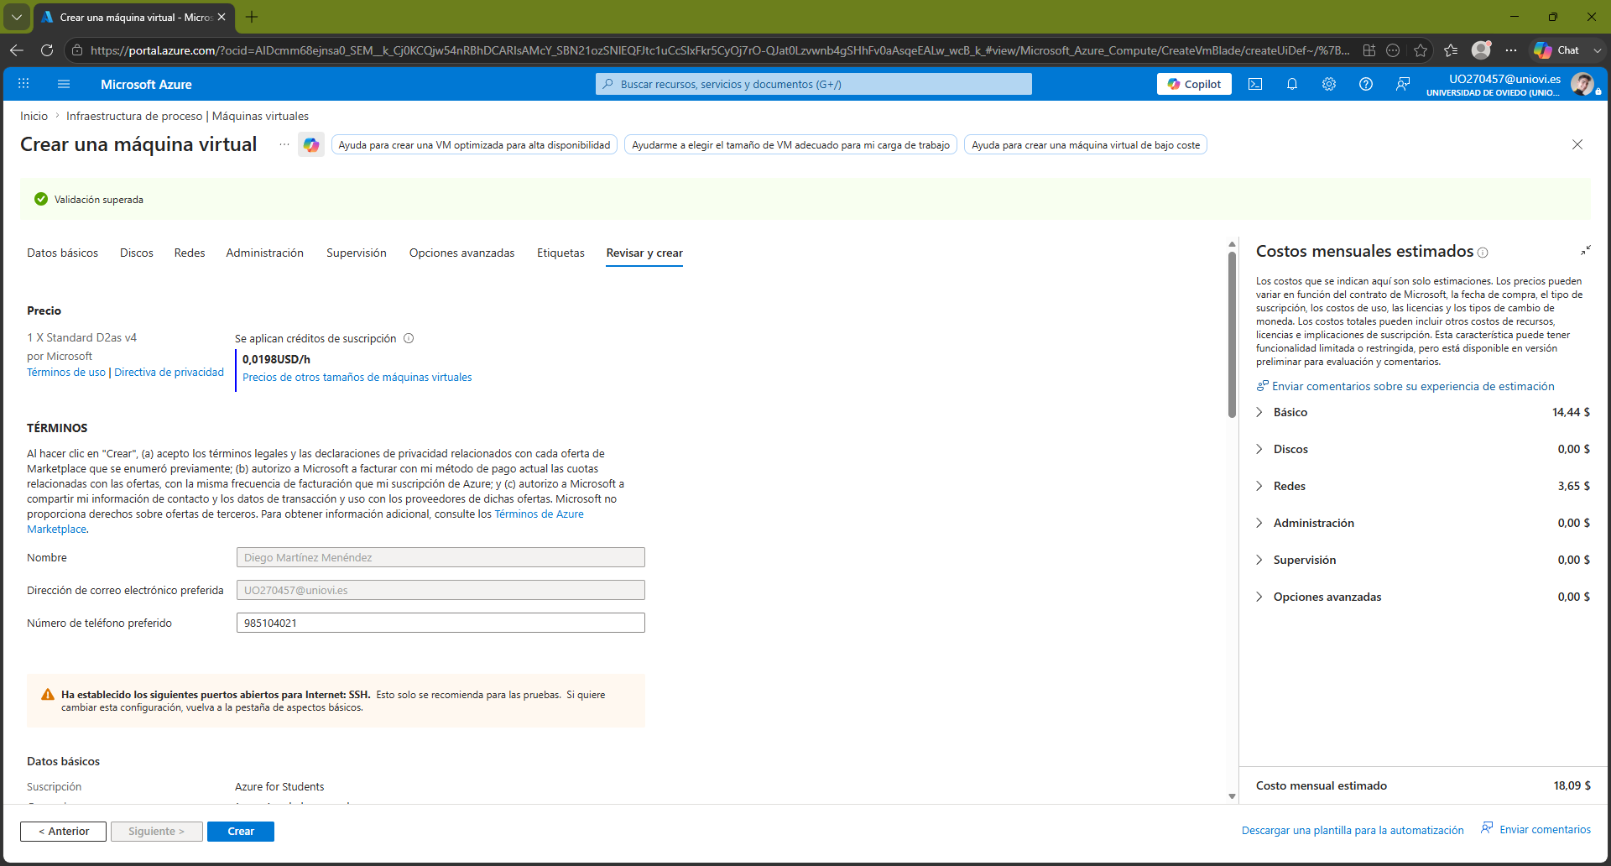
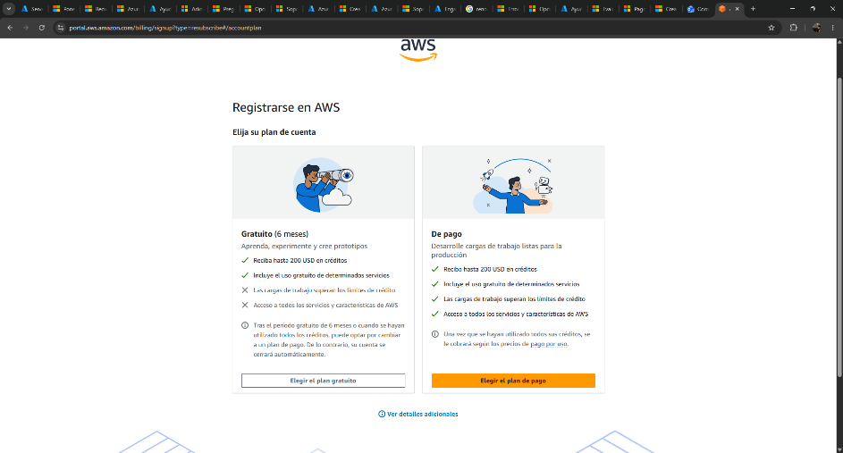
Como alternativa, se utilizó una instancia Amazon EC2 de AWS, donde para ello, primero se tuvo que crear una cuenta (se pueden ver las ventanas de Azure intentando en vano desplegar la máquina virtual sin cobros).

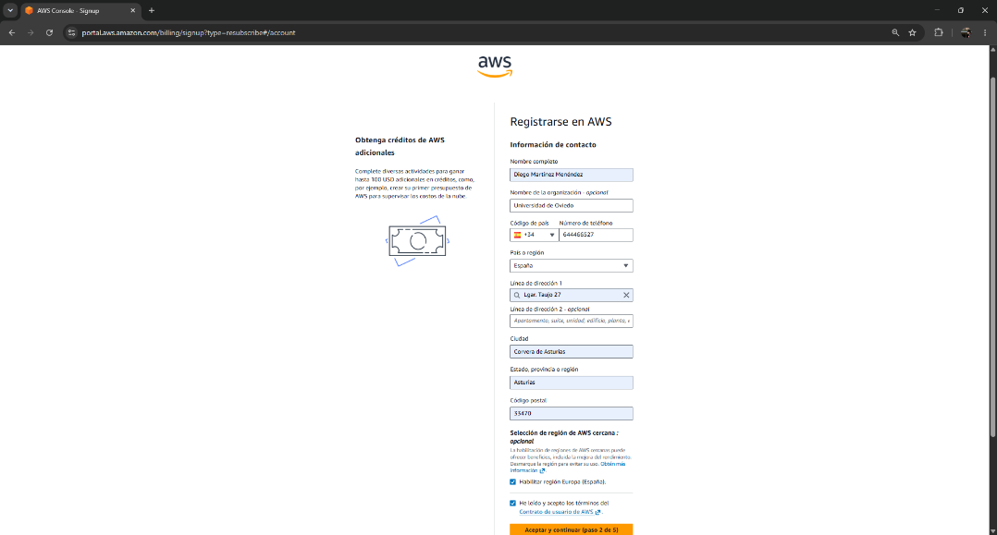
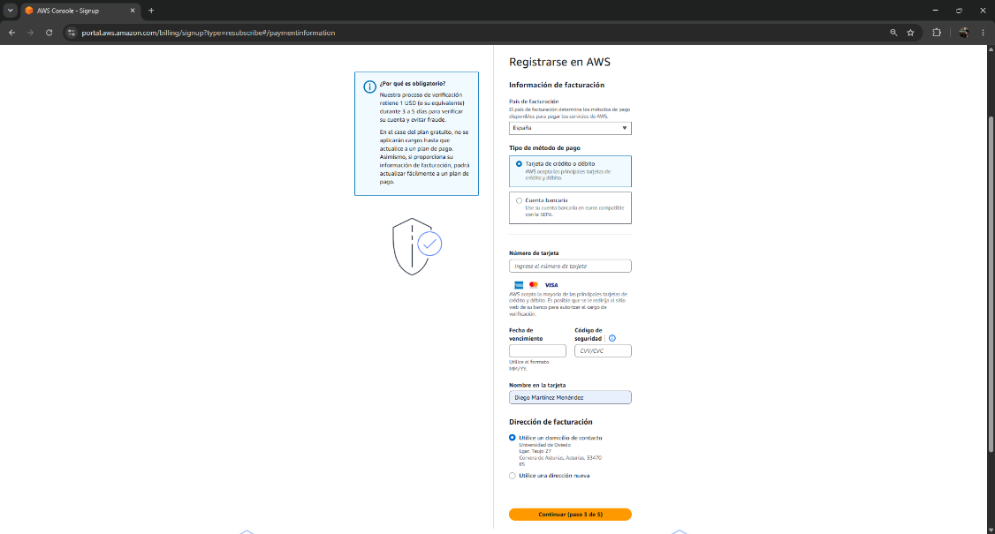

Una vez creada la cuenta la vista que me apareció fue esta:
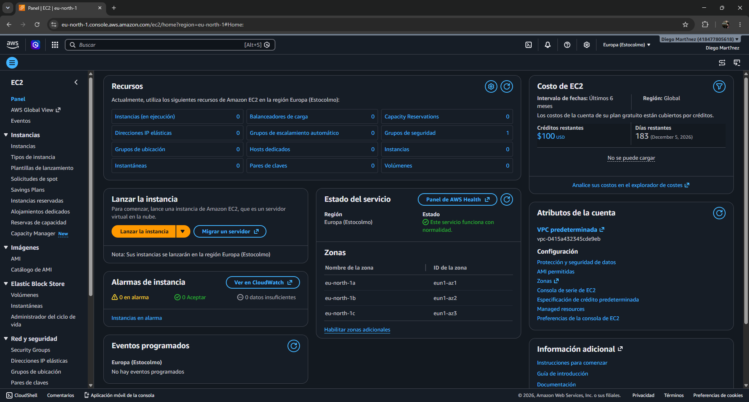
Lo que tuve que hacer fue crear una instancia, donde se configuró con el sistema operativo Ubuntu y se utilizó como servidor web para alojar el proyecto completo
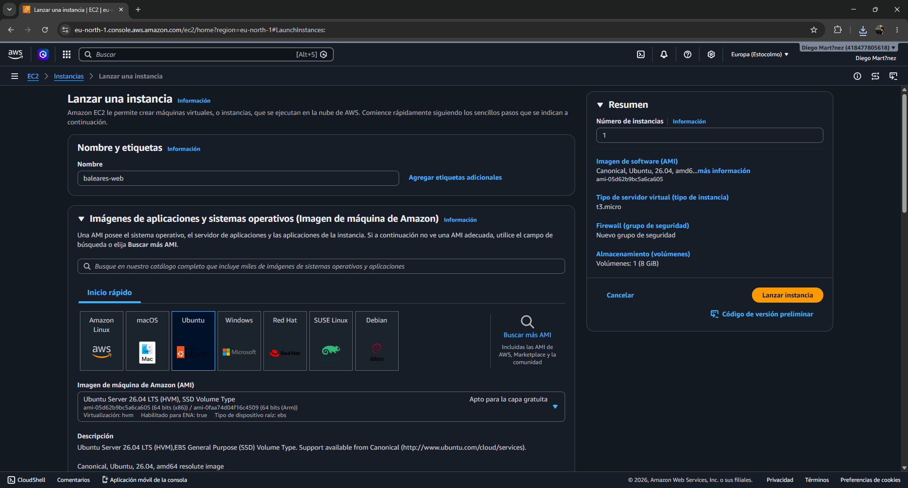
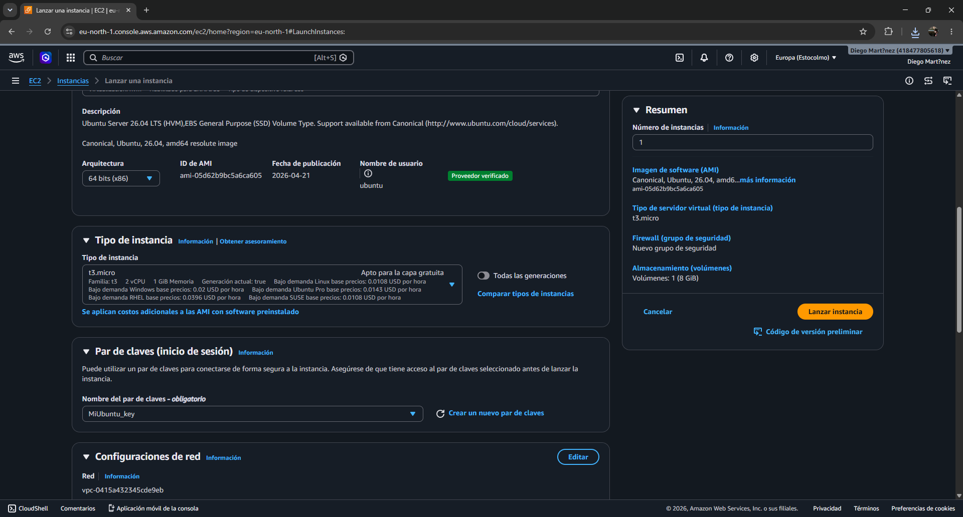
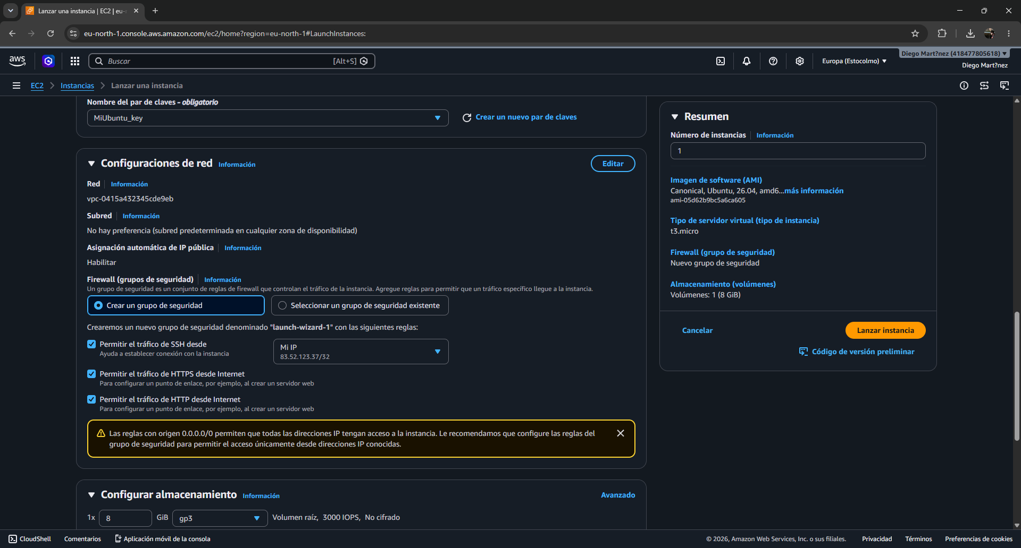
Una vez que tenemos todo esto preparado, lo lanzamos, y guardamos la key que nos dieron para más adelante.
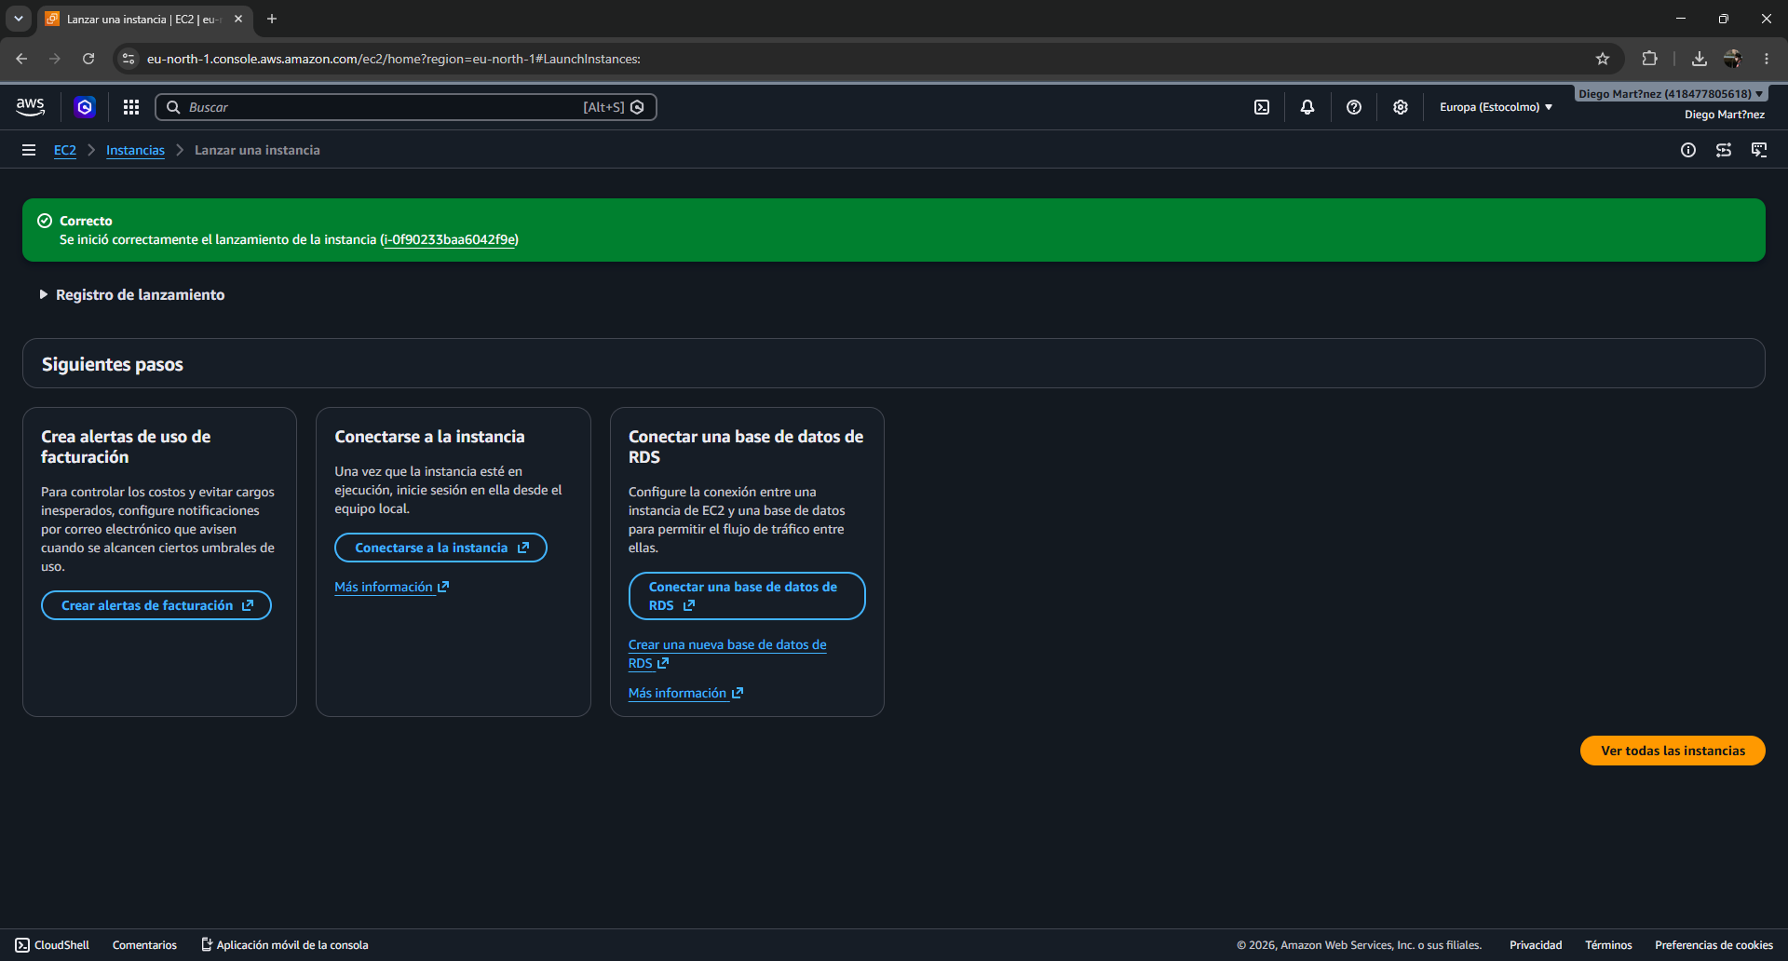
Ahora que lo tenemos creado, tenemos que conectar nuestro ordenador con la máquina virtual siguiendo los pasos
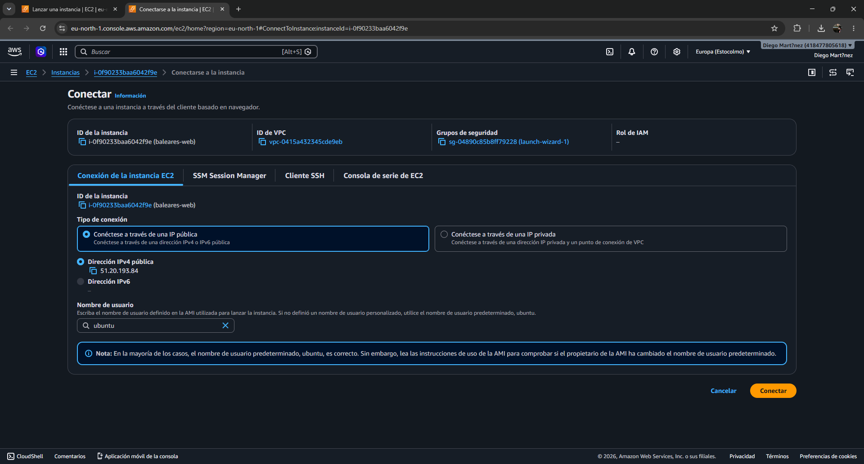
Lo que hacemos aquí es conectar la máquina con el equipo mío, y de paso actualizamos todo para que no tengamos problemas.
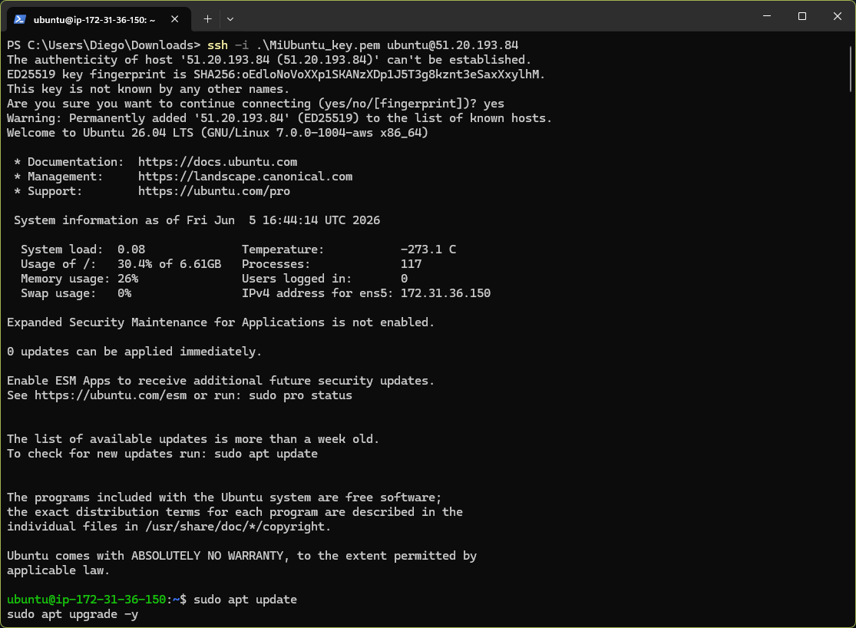
Una vez que ya esté todo actualizado, procedemos a hacer la instalación de Apache, PHP y MySql.
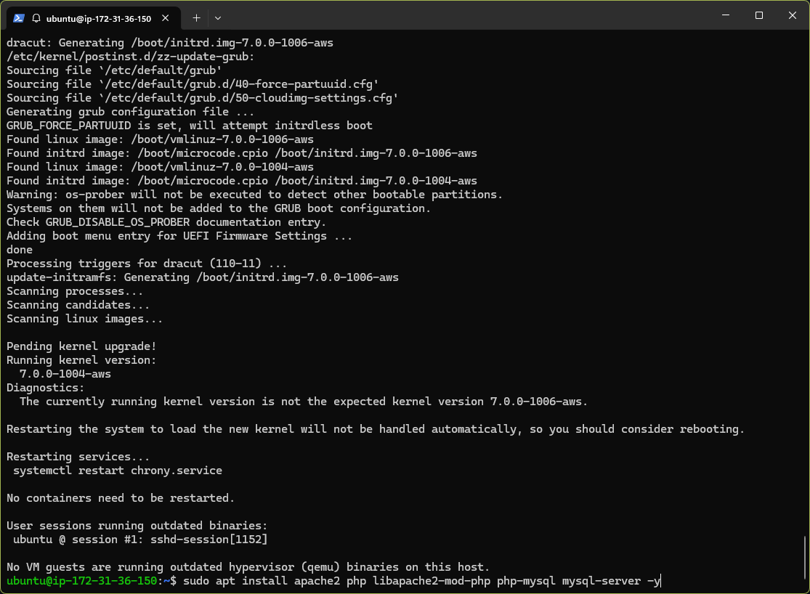

Y como primer paso para comprobar que todo está bien montado, es intentar iniciar el Apache.
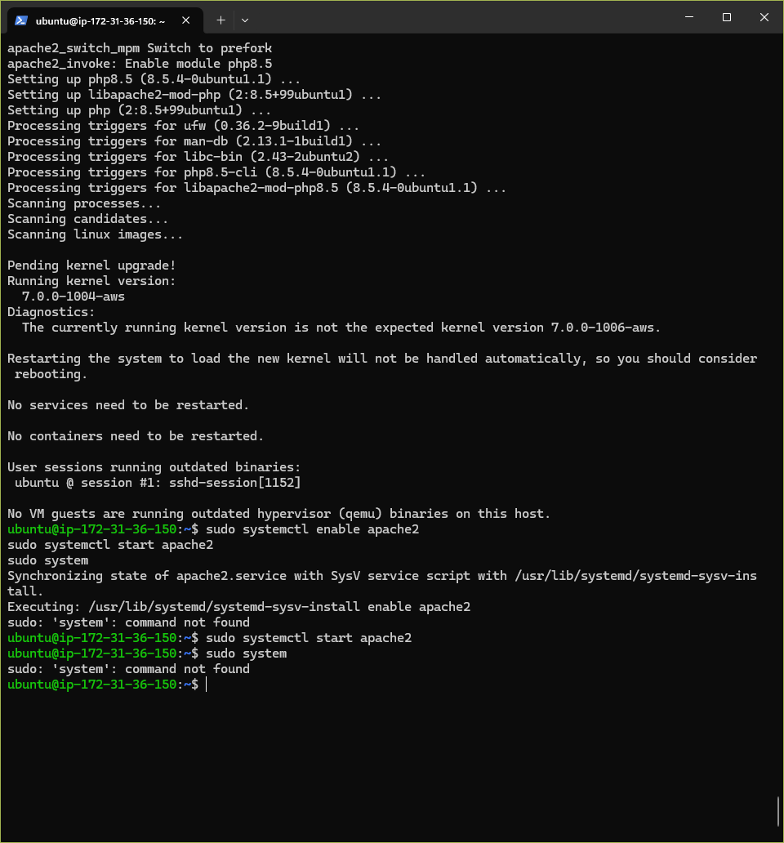
Todo salió bien en el proceso, por lo que accediendo a la IP 51.20.193.84 conseguimos ver la página por defecto del Apache.
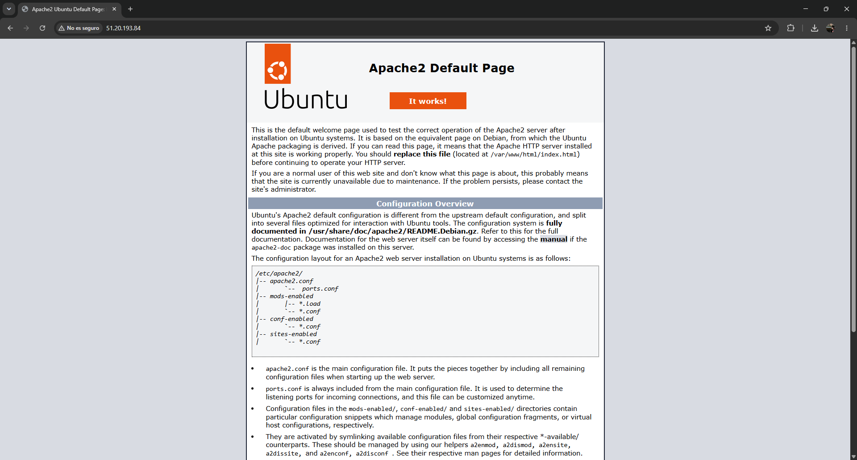

Ya que teníamos montado bien una cosa, tocaba montar la base de datos.
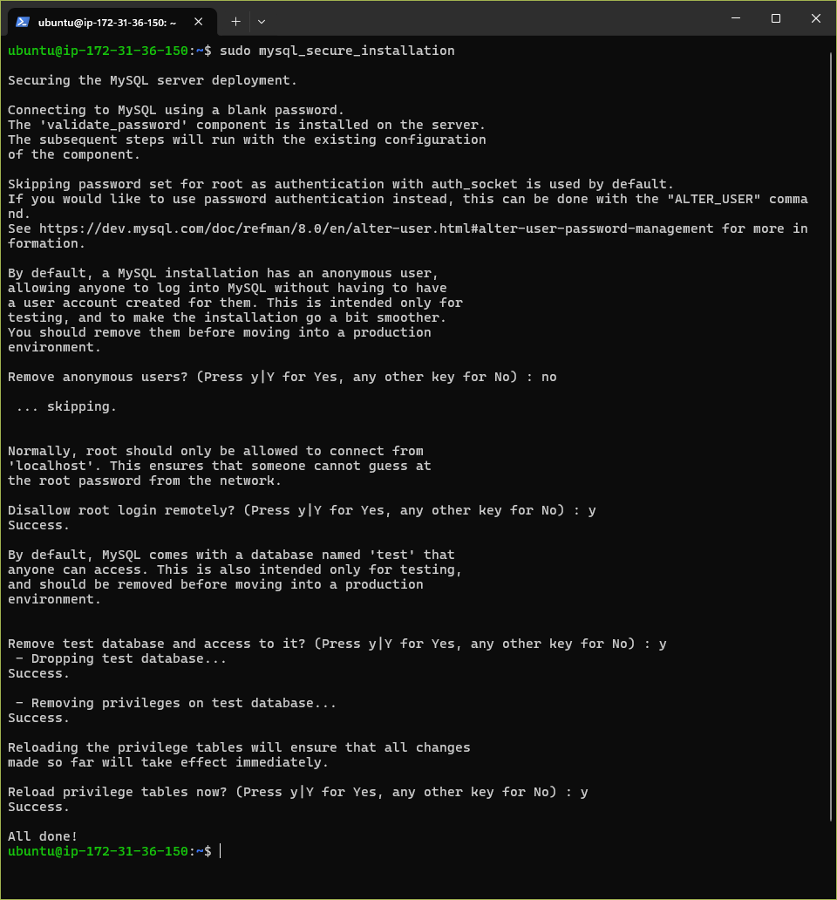
Ahora lo que tocaba era subir el proyecto a la máquina virtual para poder verlo en el navegador, pero intentando hacerlo, se ve que no tenía los permisos para realizar dicha operación.
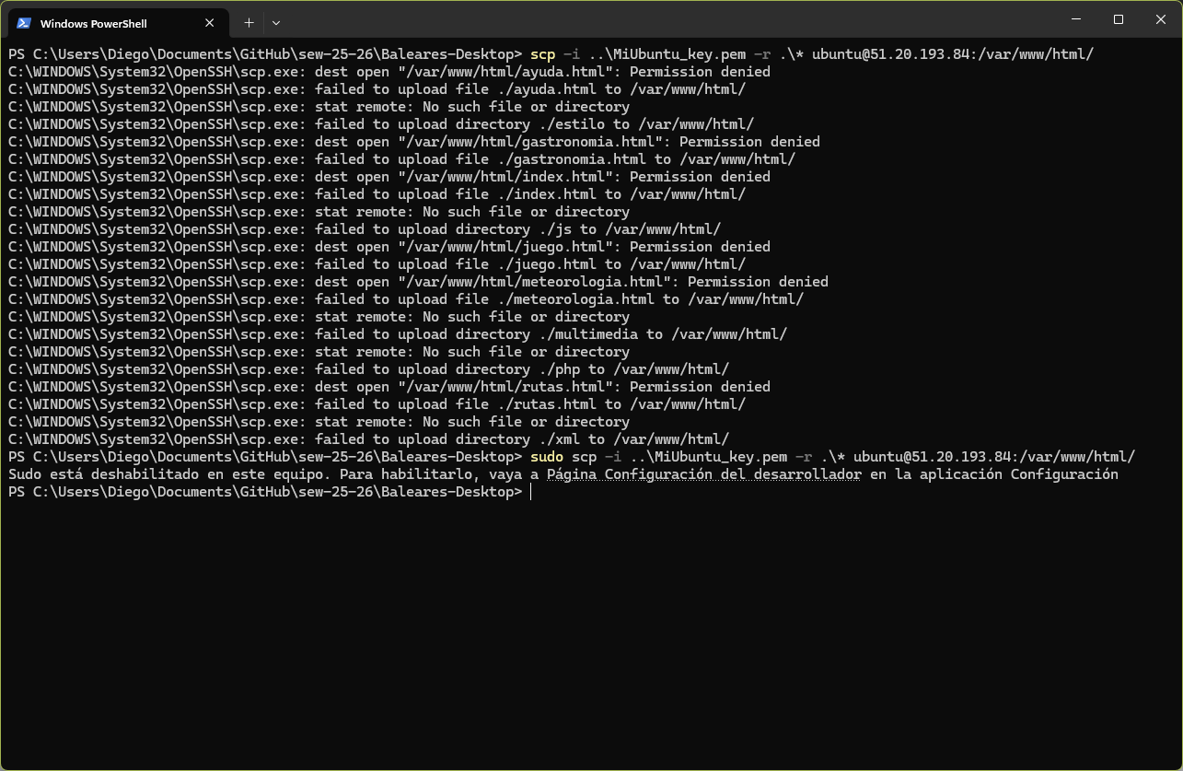
Por lo que cambiamos los permisos para poder hacer la operación anterior.
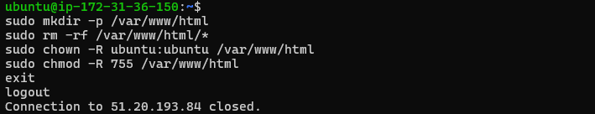
Y al volver a ejecutar, funciona
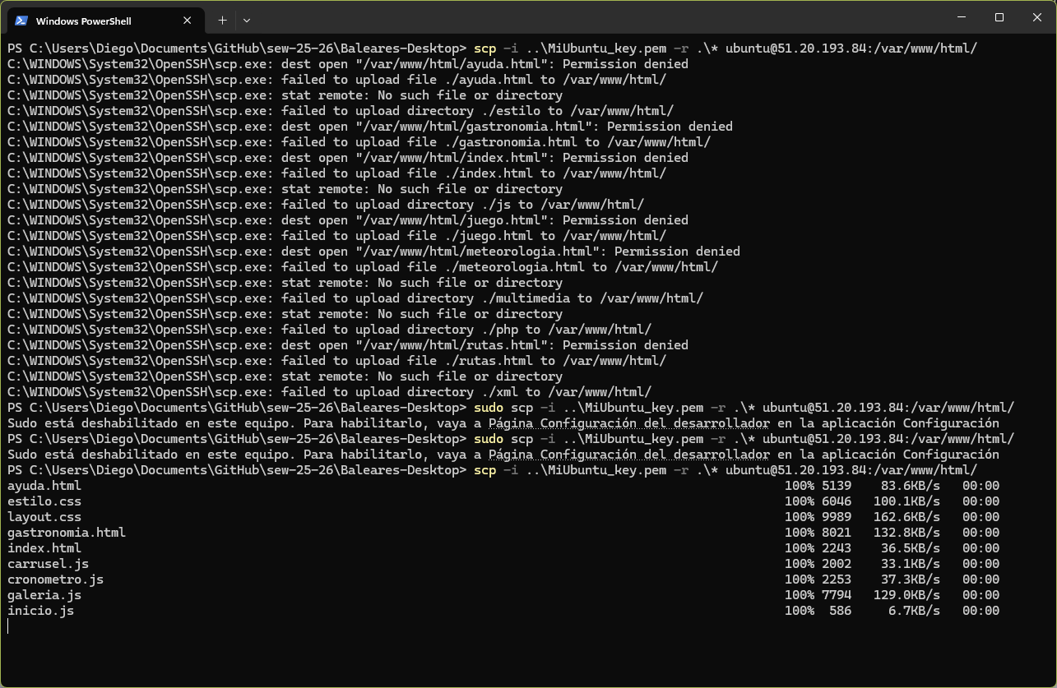
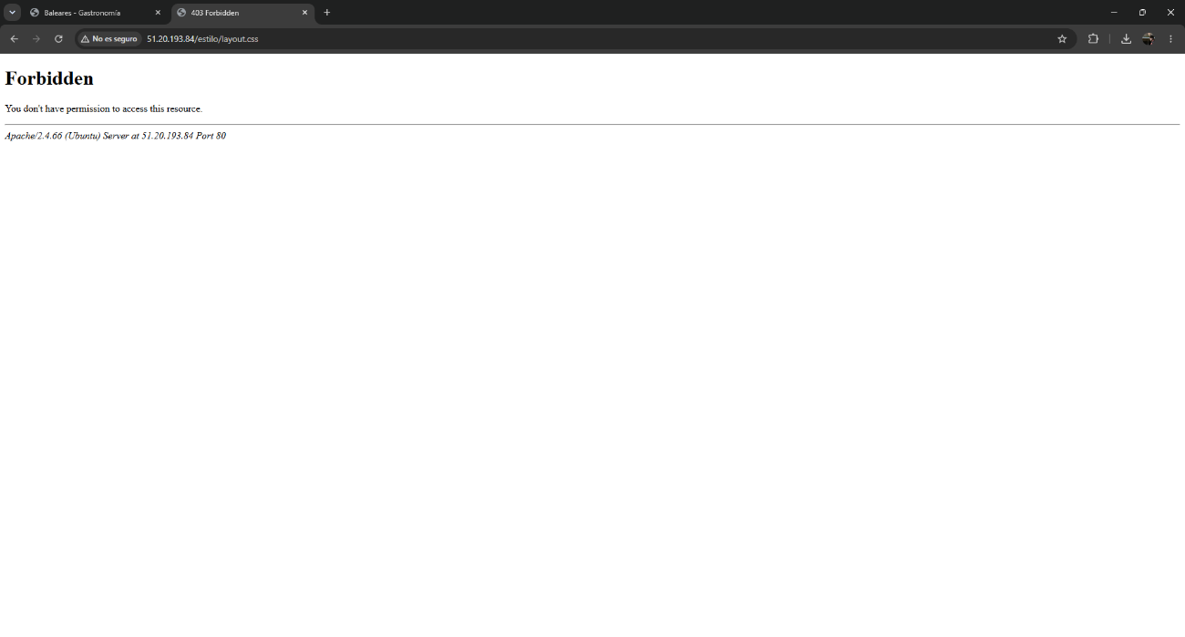
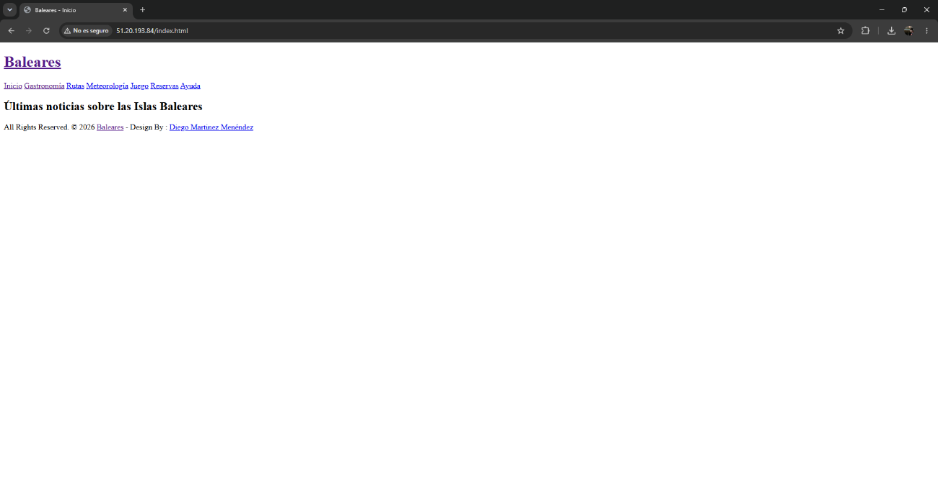
Ya tenemos nuestro proyecto colgado, pero al intentar acceder a el, no se ve como debería de verse.
El problema que detectamos es que no se tenían los permisos suficientes para trabajar con los ficheros, por lo que editamos eso en la máquina virtual:
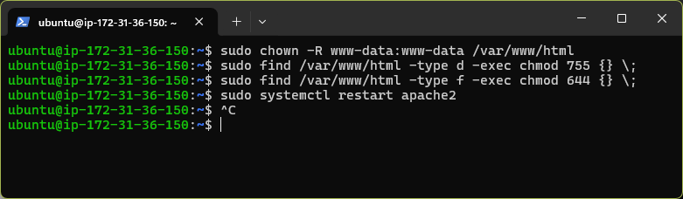
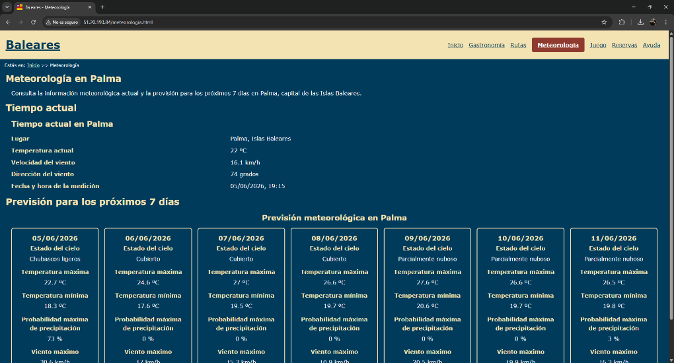
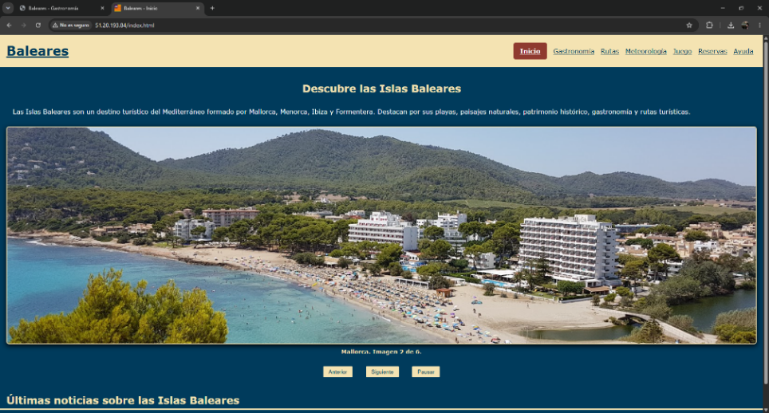
Obteniendo al fin la vista real de proyecto.
Vemos en la imagen anterior, que el PHP funciona correctamente, la instalación fue correcta, pero, aun no estaba lista toda la funcionalidad de la vista de reservas. Aún queda por preparar la base de datos, donde utilizando el fichero crear_bd.sql se cargarían todas las tablas y datos base en el proyecto.
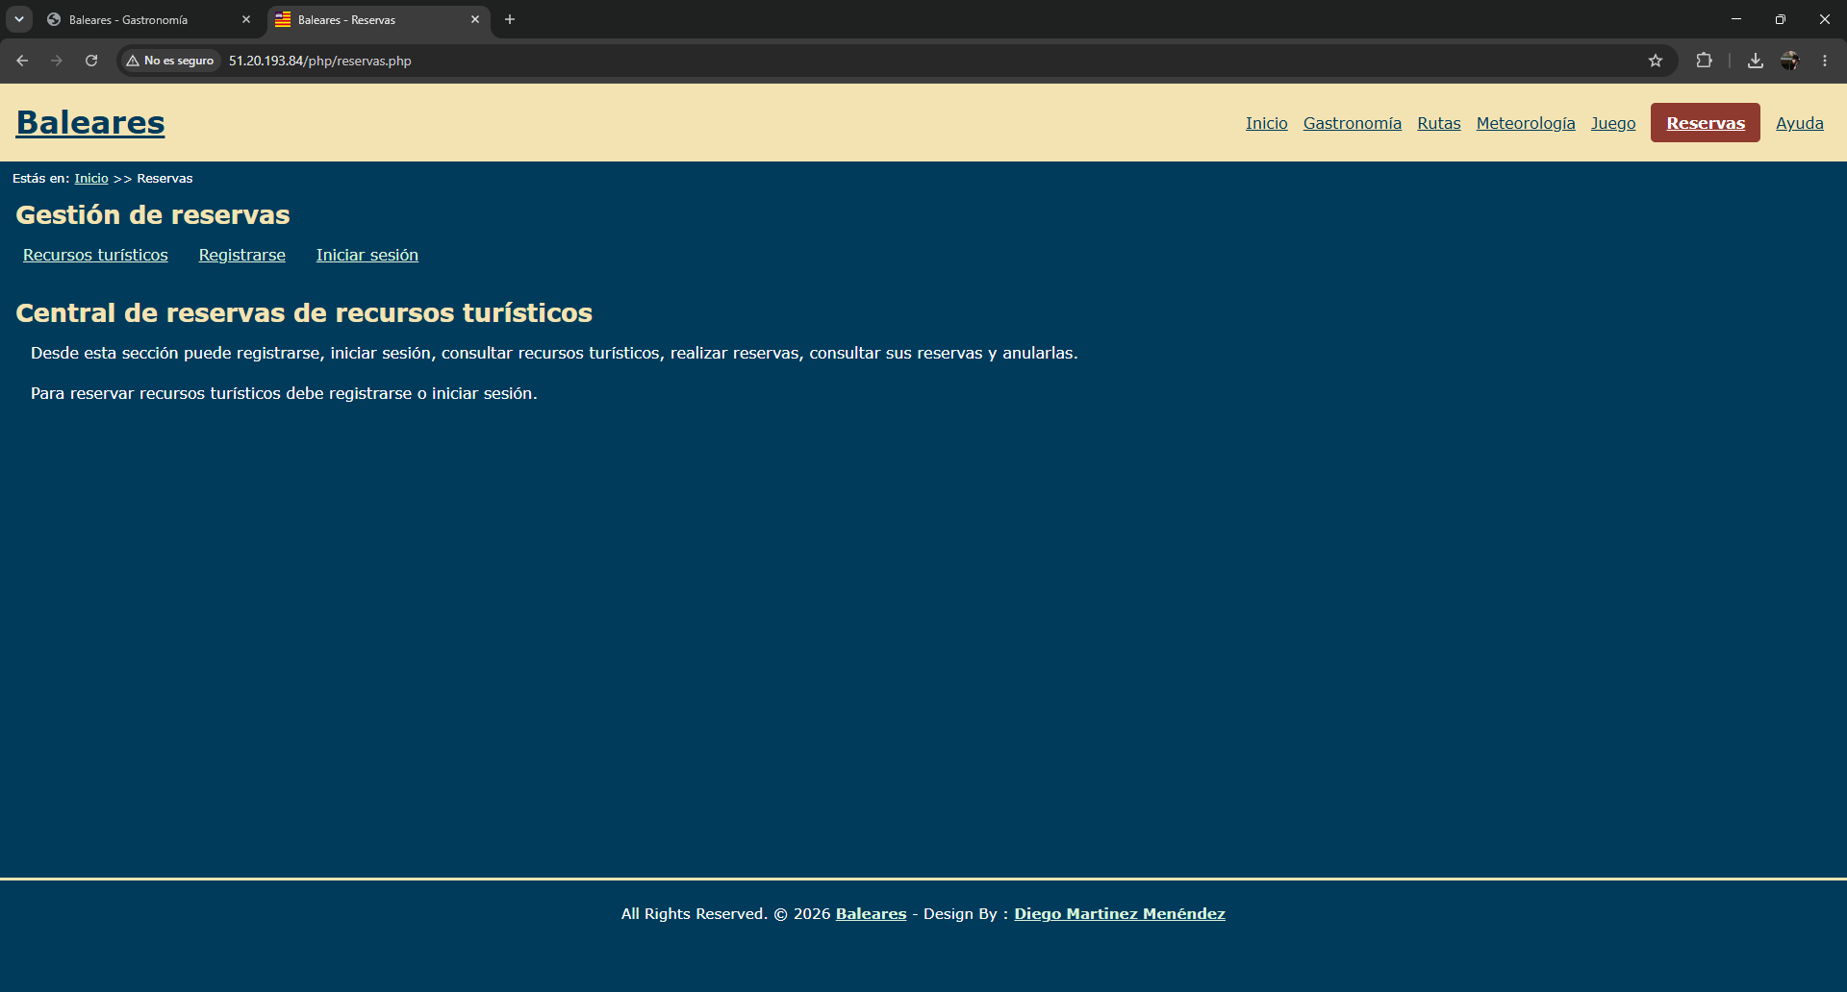
El problema fue que la contraseña que se quería poner para el usuario no cumplía con los requisitos medios de seguridad, por lo que tuve que modificar dichos varemos para que fuesen mínimos y poder lanzar todo bien a la base de datos.
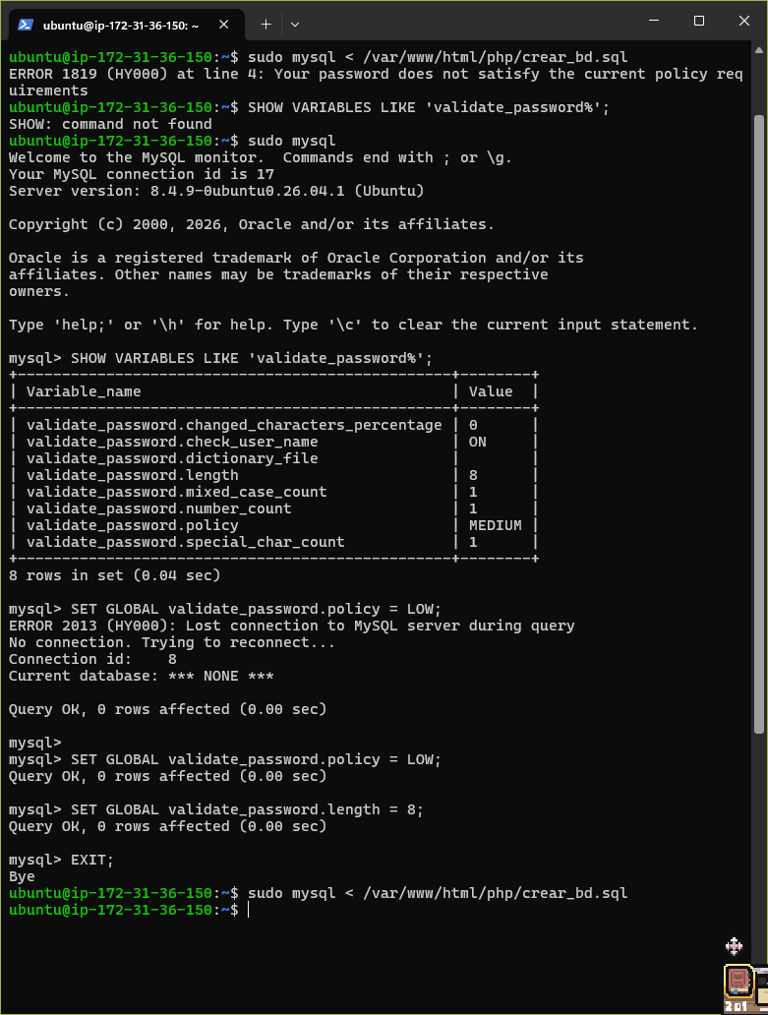

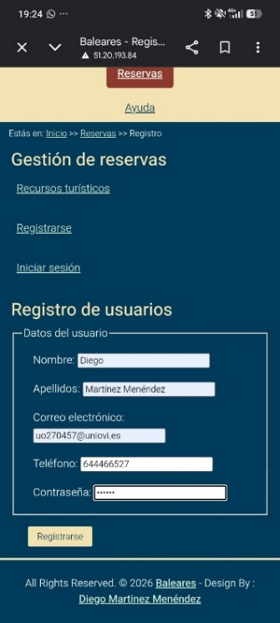
Ya una vez hecho eso, todo ya funcionó por completo, tanto para ordenadores como para móvil.
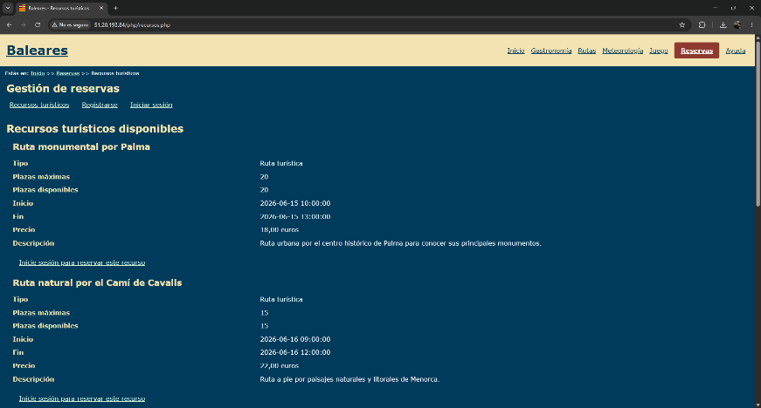

Para finalizar la parte del despliegue, además de desconectar la máquina, detuvimos la instancia para evitar sustos (a pesar de tener un saldo de 100€ para eso de pruebas).
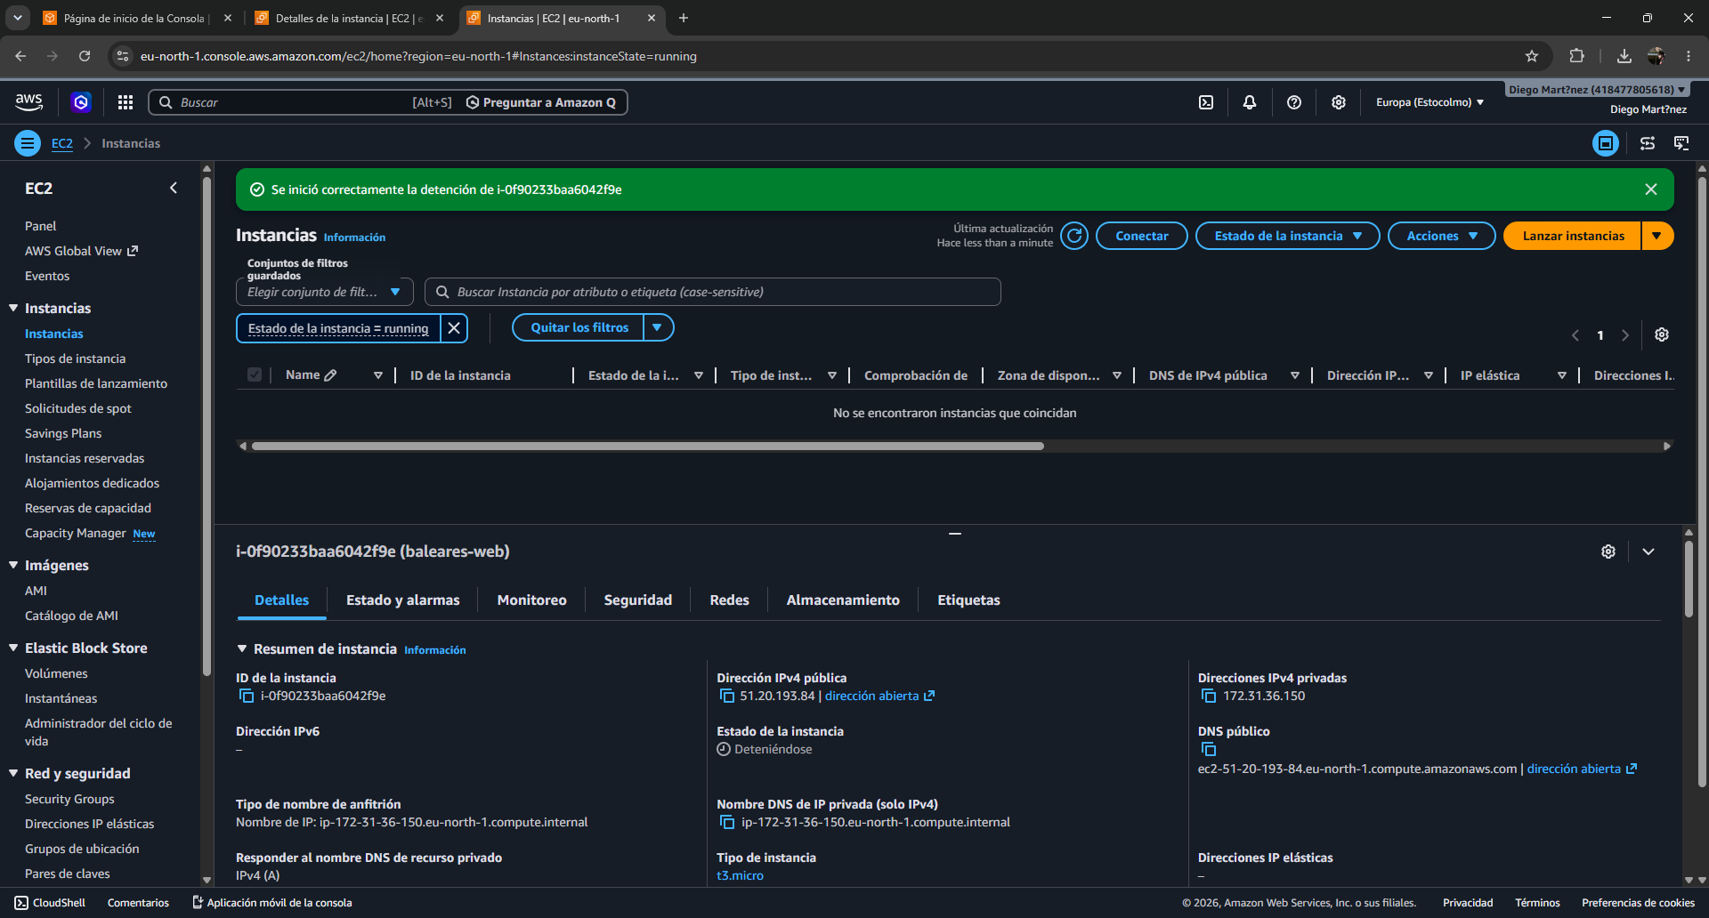

Pruebas de Accesibilidad
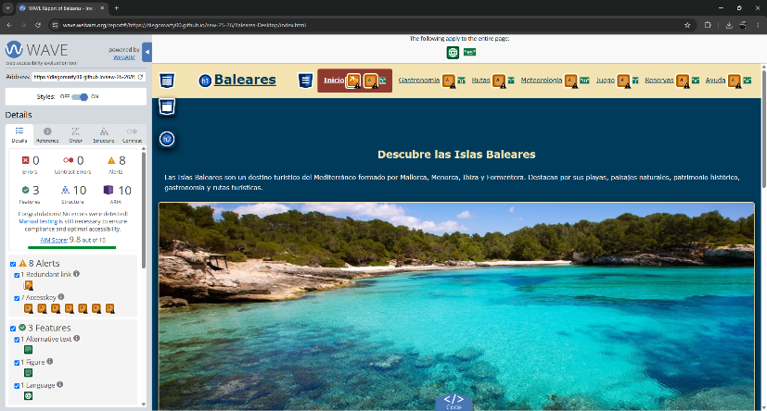
Aunque este apartado no es obligatorio de añadir, quiero comentar posibles advertencias detectadas al analizar el proyecto con WAVE.
He obtenido 0 errores automáticos y 0 errores de contraste, pero aun así la herramienta muestra advertencias generales relativas a enlaces redundantes y uso de accesskey.
He decidido eliminar los atributos accesskey pues, aunque proporcionan atajos de teclado directos a las secciones principales del sitio web, y estos pueden resultar útiles para usuarios experimentados, estos pueden entrar en conflicto con combinaciones propias del navegador, del sistema operativo o de productos de apoyo. Aunque su uso en este proyecto es limitado, cara a evitar cualquier conflicto, vamos a evitar este tipo de recursos.
Por otra parte, la alerta que sale como Redundant link, podemos ignorarla en todas las vistas, pues resulta mantenemos el enlace a la vista de index.html en el título de baleares, de inicio (que está al lado) y en el de pie de página.
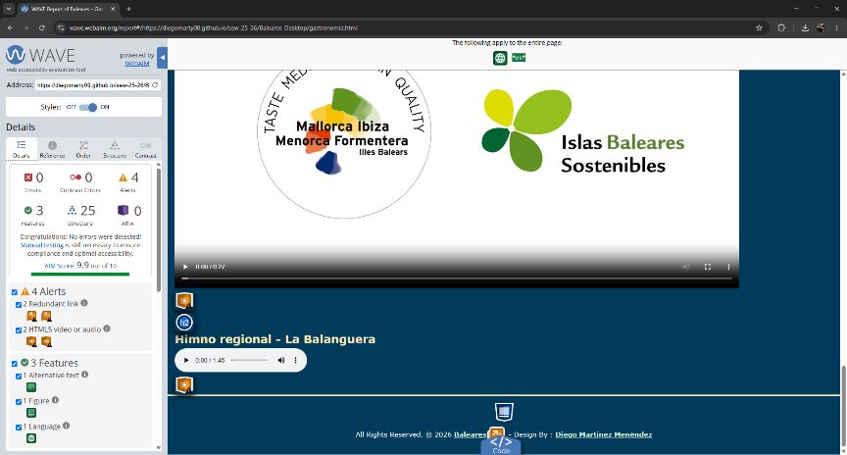
Uno de los casos a comentar, es el de los videos y los audios gastronomía, donde vemos que tenemos una alerta. Este es debido a que faltan subtítulos, pero dicha realización, transciende de las competencias impartidas por la asignatura.
Por otra parte, indicar que los errores que salen en el validador de rutas, son producidos por la API de Google Maps, por lo que dejo comentado el código donde se producen dichas advertencias.

